1. Перечислите основные характеристики ФС NTFS

· поддержка больших файлов и больших дисков объемом 2 64 байт;

· восстанавливаемость после сбоев и отказов программ и аппаратуры управления дисками;

· высокая скорость операций, в том числе и для больших дисков;

· низкий уровень фрагментации;

· гибкая структура, допускающая развитие за счет добавления новых типов записей и атрибутов файлов с сохранением совместимости с предыдущими версиями ФС;

· устойчивость к отказам дисковых накопителей;

· поддержка длинных символьных имен;

· контроль доступа к каталогам и отдельным файлам

2. Как организован том NTFS?

Все пространство тома (логического раздела) представляет собой либо файл, либо часть файла. Каждый файл на томе NTFS представлен записью в специальном файле, называемом главной файловой таблицей (MFT — Master File Table). Каждая запись MFT имеет фиксированную длину, зависящую от объема диска: 1, 2, 4 Кб. Все файлы на томе идентифицируются номером файла, который определяется позицией файла в MFT. Весь том NTFS состоит из последовательности кластеров, в отличие от FAT, где на кластеры делилась только область данных. Порядковый номер кластера в томе называется логическим номером кластера (Logical Cluster Number, LCN). Файл NTFS также состоит из последовательности кластеров, при этом порядковый номер кластера внутри файла называется виртуальным номером кластера (Virtual Cluster Number, VCN). Базовая единица распределения дискового пространства для файловой системы NTFS - это непрерывная область кластеров, называемая отрезком. В качестве адреса отрезка NTFS используется логический номер его первого кластера, а также количество кластеров в отрезке (LCN, к). Часть файла, помещенная в отрезок начинается с виртуального кластера VCN, характеризуется адресом, состоящим из 3-х чисел: (VCN, LCN, к). Для хранения номера кластера используются 64-разрядные указатели, что дает возможность поддерживать тома и файлы до 264 кластеров.

Загрузочный блок тома NTFS располагается в начале тома, а его копия - в середине тома. Он содержит стандартный блок параметров BIOS, количество блоков в томе, начальный логический номер кластера основной копии MFT и зеркальную копию MFT. Далее располагаются 1-й отрезок MFT, содержащий 16. стандартных, создаваемых при форматировании утилитой Format записей о системных файлах NTFS.

3. Что такое метафайлы? Какую информацию они хранят?

Системные файлы скрыты от просмотра на томе и используются только файловой системой для хранения метаданных и поддержания работы файловой системы.

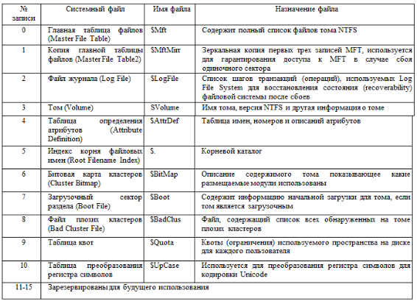

4. Какие атрибуты файла NTFS м известны?

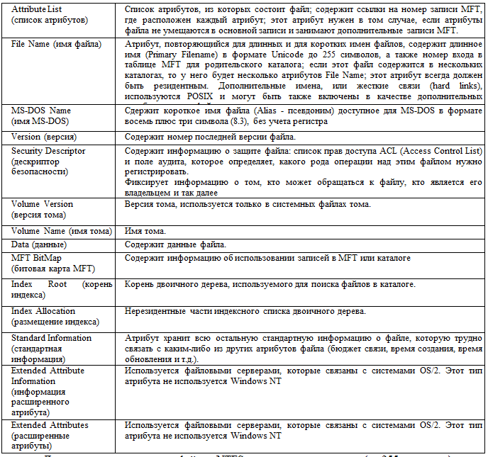

5. Как организованы файлы?

Каждый файл и каталог на томе NTFS состоит из набора атрибутов. Каждый атрибут файла NTFS состоит из полей: тип, длина, значение и имя атрибута. Тип, длина и имя образуют заголовок атрибута. Имеется системный набор атрибутов, определяемых структурой тома NTFS. Системные атрибуты имеют фиксированные имена и коды их типа, а также определенный формат

6. Как организованы каталоги?

Каждый каталог NTFS представляет собой один вход в таблицу MFT, который содержит атрибут Index Root. Индекс содержит список файлов, входящих в каталог. Индексы позволяют сортировать файлы для ускорения поиска, основанного на значении определенного атрибута. NTFS позволяет использовать для сортировки любой атрибут, если он хранится в резидентной форме

.

Имеются две формы хранения списка файлов.

Небольшие каталоги (small indexes). Если количество файлов в каталоге невелико, то список файлов может быть резидентным в записи MFT, являющейся каталогом. Для резидентного хранения списка используется единственный атрибут - Index Root. Список файлов содержит значения атрибутов файла. По умолчанию - это имя файла и номер записи MFT, содержащей начальную запись файла.

Большие каталоги (large indexes). По мере того, как каталог растет, список файлов может потребовать нерезидентной формы хранения. Начальная часть списка всегда остается резидентной в корневой записи каталога в таблице MFT